上网配置基本介绍
- 连接因特网的方式——WAN口基本配置：
路由器支持静态地址、动态地址、PPPoE三种连接方式。具体选择何种方式请咨询当地运营商。
·静态地址：手动为WAN口设置IP地址、子网掩码、缺省网关和DNS服务器。
·动态地址：设置WAN口作为DHCP客户端，使用DHCP方式获取IP地址。
·PPPoE：设置WAN口作为PPPoE客户端，使用PPPoE用户名和密码拨号连接获取IP地址。
具体配置过程：
- WEB页面：接口管理→WAN设置→连接到因特网
通过静态地址连接到因特网：
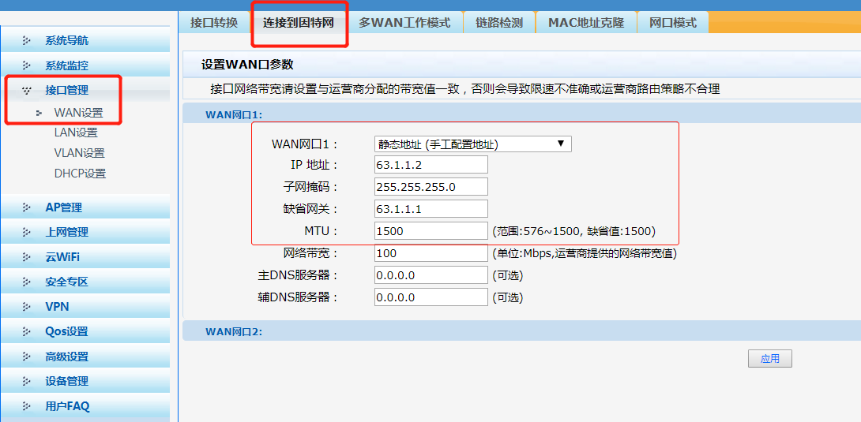
通过动态地址连接到因特网：
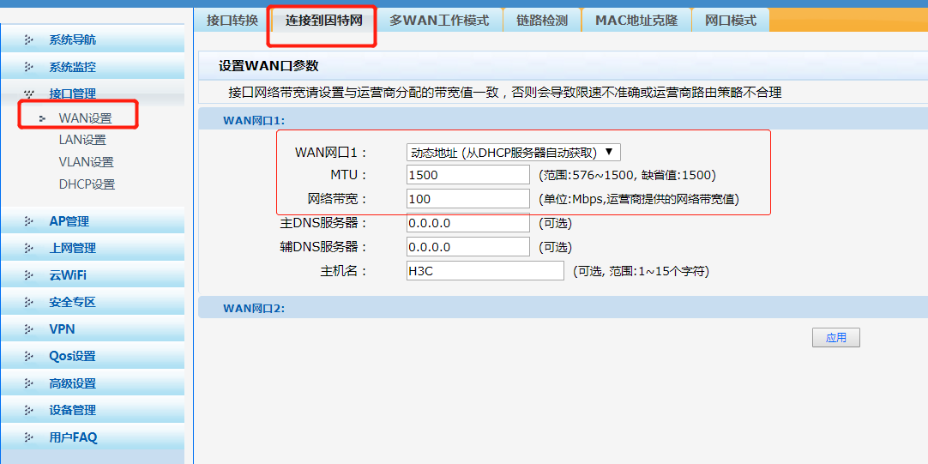
通过PPPoE连接到因特网：
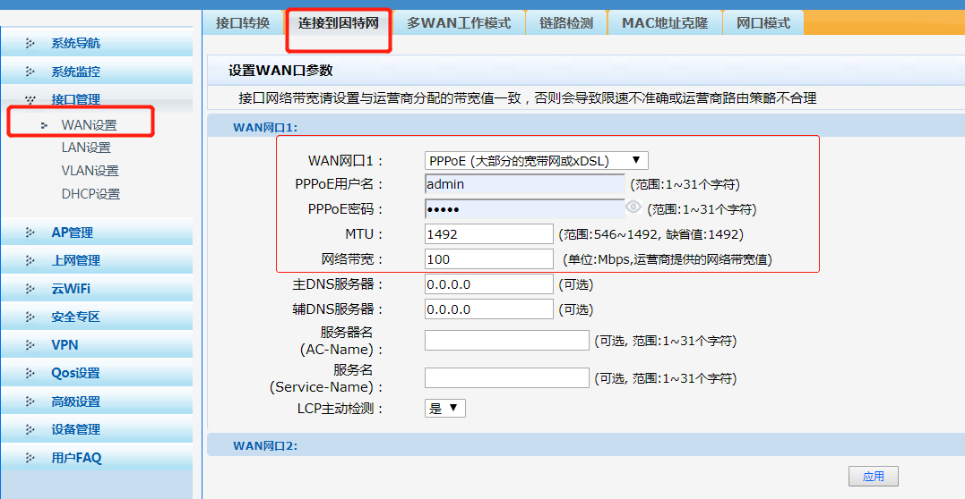

当然也可以关闭指定wan口连接因特网的功能：
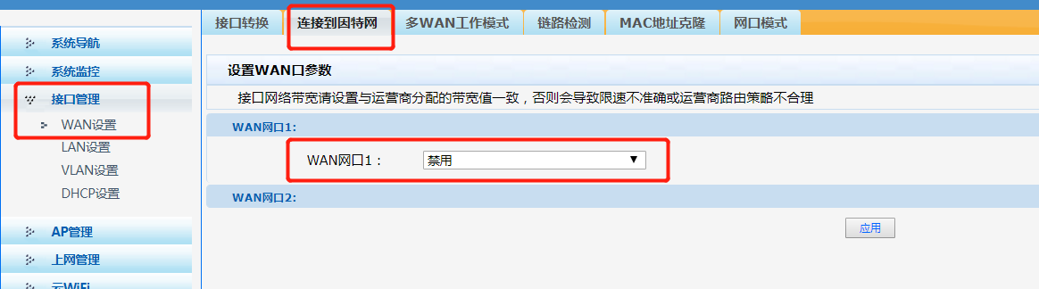

上述配置页面关键项的含义如下表所示：
页面关键项 | 描述
IP地址 | 设置路由器WAN口的IP地址。由运营商提供
子网掩码 | 设置路由器WAN口的IP地址子网掩码。由运营商提供
缺省网关 | 设置路由器WAN口的缺省网关地址。由运营商提供
MTU | 设置路由器WAN口允许通过的最大传输单元，单位为字节。建议您使用缺省值
网络带宽 | 连接至设备WAN口的线路出口带宽
主DNS服务器 | 设置路由器主域名服务器的地址，用于将便于记忆的、有意义的域名解析为正确的IP地址。由运营商提供
辅DNS服务器 | 设置路由器辅域名服务器的地址，当主域名服务器失效时，可以由它来完成解析。由运营商提供
主机名 | 设置在路由器使用DHCP方式获取IP地址时，DHCP服务器侧显示的路由器主机名
PPPoE用户名 | 设置PPPoE拨号上网时，身份验证使用的用户名。由运营商提供
PPPoE密码 | 设置PPPoE拨号上网时，身份验证使用的密码。由运营商提供
服务器名 | 设置PPPoE服务器的名称。由运营商提供
服务名 | 设置PPPoE服务器的服务名称。由运营商提供
LCP主动检测 | 设置PPPoE拨号上网时的链路检测方式，缺省情况为“是”：  选择“是”，设备会主动发送LCP请求，即时检测链路状态  选择“否”，设备如果在等待时间内没有收到服务器的LCP请求，才会进行LCP检测

- 需要特殊注意的事项如下：
·设置完成后，可以通过查看“WAN网口状态”来验证设置是否已生效。
·设备用于连接到因特网的WAN口IP地址不能和内网网段IP地址冲突。
- 设置多WAN工作模式：
路由器的多WAN工作模式包括同运营商接入和不同运营商接入两种。

工作模式 | 描述
同运营商接入模式 | 正常情况下，允许多条链路同时工作，流量会先根据路由表进行选择链路，  其它流量根据设置的比例将网络连接分担到各个WAN口上同运营商接入模式主要应用于同一运营商接入网场景，流量根据设置的比例转发设置的流量比例为0的WAN口只转发路由表选择的链路，不转发其他流量
不同运营商接入模式 | 正常情况下，允许多条链路同时工作，接口转发配置的运营商流量，其他流量根据配置的缺省运营商WAN口转发不同运营商接入模式主要应用于多路不同的运营商接入场景，根据地址范围配置实现“电信走电信，网通走网通”功能  设置的流量比例为0的WAN口只转发路由表选择的链路，不转发其他流量

WEB页面：接口管理→WAN设置→多WAN工作模式
设置多WAN同运营商接入模式：
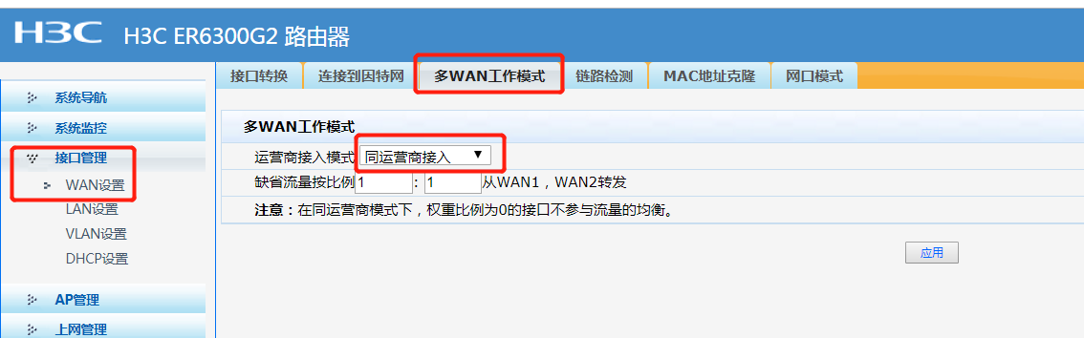
设置多WAN不通运营商接入模式：
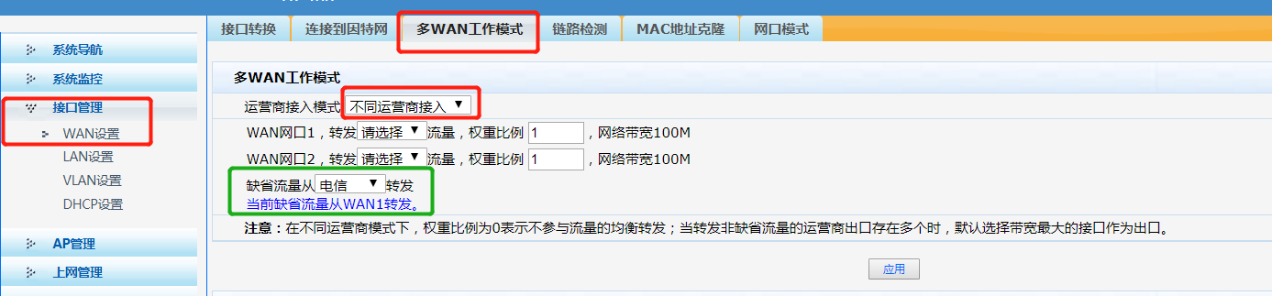
导入运营商地址池：


上述配置页面关键项的含义如下表所示：
页面关键项 | 描述
添加导入 | 在原来的均衡路由表基础上，将已编辑好的均衡路由表文件（.cfg格式）导入    cfg文件的格式是“目的IP地址/子网掩码”。其中：  •目的IP地址”：输入网段地址，到该网段的报文会从指定的出接口转发  •子网掩码”：目的IP地址的子网掩码，表示方式为网络地址位数  举例如下：  58.32.0.0/13  58.40.0.0/16  58.42.0.0/16
覆盖导入 | 删除原来的运营商地址池表项，然后再将已编辑好的均衡路由表文件（.cfg格式）导入
导出 | 将当前的运营商地址池文件导出到本地保存
删除全部 | 删除运营商地址池中的所有表项

需要注意的事项：
·当选择 均衡模式或者手动模式后，可以通过设置均衡路由表，使访问特定目的IP地址的报文按指定的链路进行转发。比如：在手动模式下，可以通过导入新联通的均衡路由表，使访问新联通的流量都通过WAN2转发；然后再指定缺省链路为WAN1，使非访问新联通的流量都通过WAN1转发，从而达到不同运营商流量在不同的链路上转发的目的。
·设置完成后，可以通过查看 “WAN网口模式”来验证设置是否已生效。

2、配置好WAN口，就需要看下LAN口的基本配置：
① 修改IP地址
修改路由器LAN口的IP地址后，需要在浏览器中输入新的IP地址重新登录，才能对路由器继续进行配置和管理。WEB页面：接口管理→LAN设置→局域网设置。
缺省情况下，路由器LAN口的IP地址为192.168.1.1，子网掩码是255.255.255.0
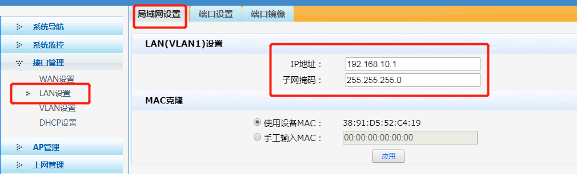
②工作模式：WEB页面：接口管理→LAN设置→端口设置→速率/双工模式
项目 | 描述
Auto | WAN口的双工和速率状态均由本端口和对端端口自动协商而定  缺省情况下，WAN口采用Auto模式
10M半双工 | WAN口工作在10Mbps速率下，且端口同一时刻只能发送数据包或接收数据包
10M全双工 | WAN口工作在10Mbps速率下，且端口在发送数据包的同时可以接收数据包
100M半双工 | WAN口工作在100Mbps速率下，且端口同一时刻只能发送数据包或接收数据包
100M全双工 | WAN口工作在100Mbps速率下，且端口在发送数据包的同时可以接收数据包
1000M全双工 | WAN口工作在1000Mbps速率下，且端口在发送数据包的同时可以接收数据包

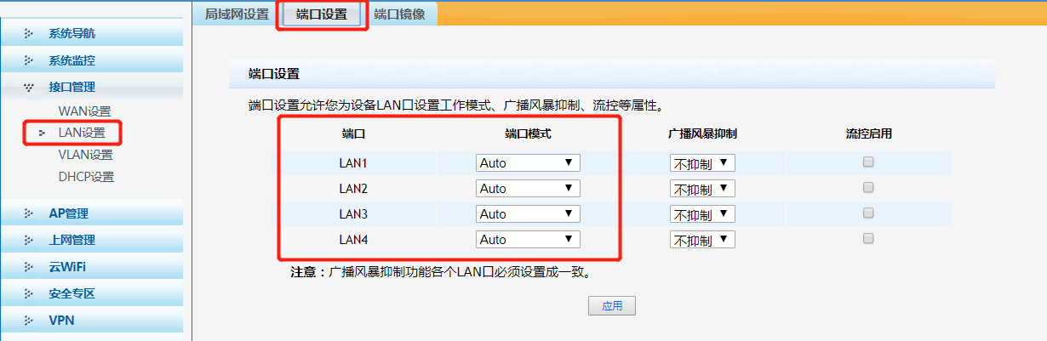
需要注意的事项：
·除了Auto模式外，路由器LAN口的速率和双工模式需要与对端设备保持一致。
·设置完成后，可以通过查看“端口流量”页面中的“链路状态”来验证端口模式设置是否已生效。

③VLAN设置：接口管理→VLAN设置→VLAN设置
不同VLAN间的主机不能直接通信，需要通过路由器或三层网络设备进行转发。
VLAN接口是一种三层模式下的虚拟接口，主要用于实现VLAN间的三层互通，它不作为物理实体存在于设备上。每个VLAN对应一个VLAN接口，该接口可以为本VLAN内端口收到的报文根据其目的IP地址在网络层进行转发。
目前路由器支持基于端口的VLAN。可以将设备上的端口划分到不同的VLAN中，此后从某个端口接收的报文将只能在相应的VLAN内进行传输，从而实现广播域的隔离和虚拟工作组的划分。
1）常见新的VLAN接口，显示和修改已添加的VLAN接口：
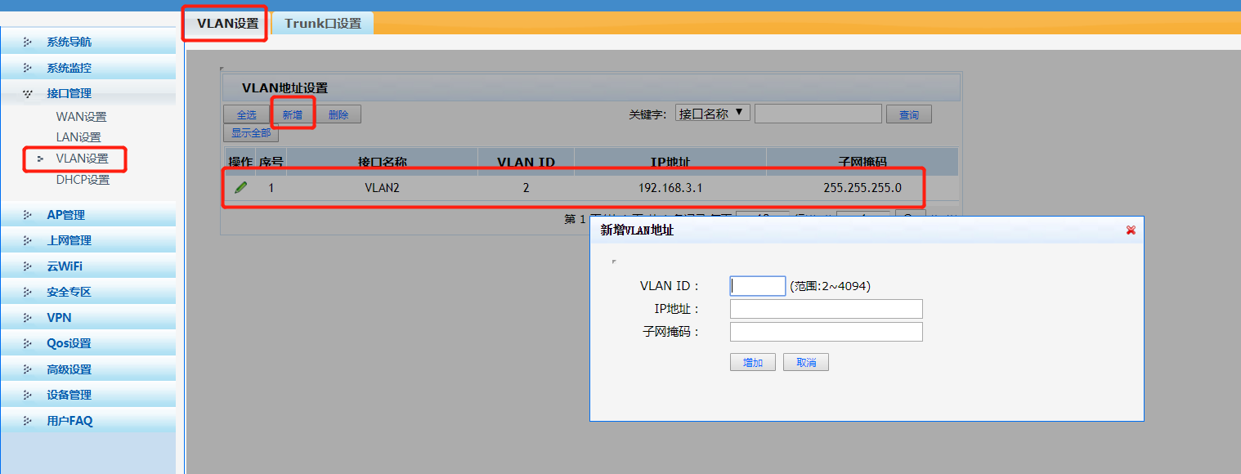
2）设置trunk口：
Trunk类型是以太网端口的链路类型之一。此类型的端口可以属于多个VLAN，可以接收和发送多个VLAN的报文，一般用于连接交换机。（适用于终端数量较多的组网）
Trunk端口收发报文的处理：
接收报文时的处理 |  | 发送报文时的处理
当接收到的报文不带Tag时 | 当接收到的报文带有Tag时 | 发送报文时的处理
•当缺省VLAN ID（即PVID）在端口允许通过的VLAN ID列表里时：接收该报文，且给报文添加缺省VLAN的Tag  •当缺省VLAN ID不在端口允许通过的VLAN ID列表里时：丢弃该报文 | •当VLAN ID在端口允许通过的VLAN ID列表里时：接收该报文  •当VLAN ID不在端口允许通过的VLAN ID列表里时：丢弃该报文 | •当VLAN ID与缺省VLAN ID相同，且是该端口允许通过的VLAN ID时：去掉Tag，发送该报文  •当VLAN ID与缺省VLAN ID不同，且是该端口允许通过的VLAN ID时：保持原有Tag，发送该报文

设置指定端口的trunk相关参数：
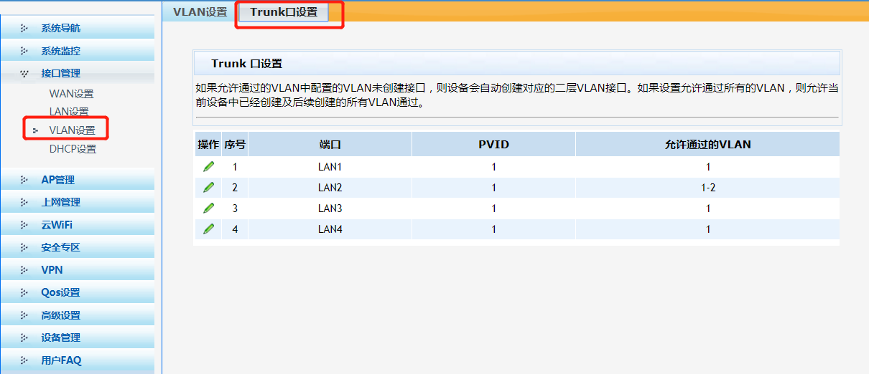
3、路由器作为DHCP服务器，提供两种IP地址分配策略：
·手工分配地址：由管理员为特定客户端静态绑定IP地址。通过DHCP将配置的固定IP地址分配给客户端。
·动态分配地址：DHCP为客户端分配具有一定有效期限的IP地址，当使用期限到期后，客户端需要重新申请地址。（常见的地址分配方式）
①设置DHCP服务器（以 动态分配地址 为例）：WEB页面：接口管理→DHCP设置→DHCP设置
创建新的DHCP服务器，显示和修改已创建的DHCP服务器：
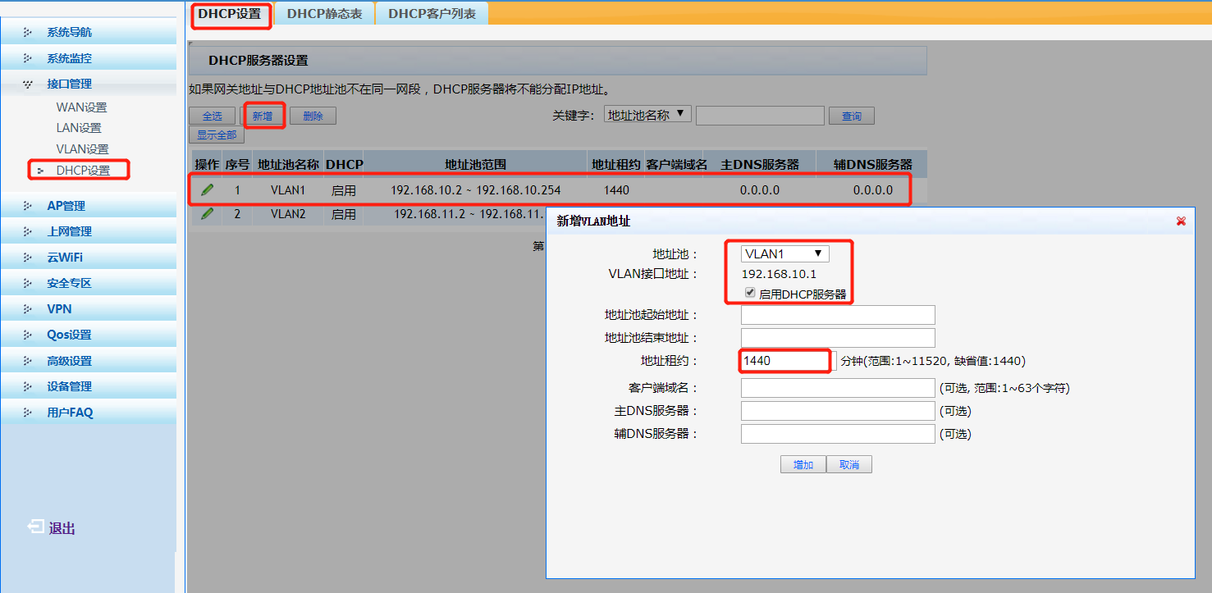
页面关键项 | 描述
VLAN接口 | 选择启用DHCP服务器功能的VLAN接口，且一个VLAN接口上只能创建一个DHCP服务器
启用DHCP服务器 | 缺省情况下，DHCP服务器功能处于开启状态
地址池起始地址 | DHCP服务器地址池的起始地址
地址池结束地址 | DHCP服务器地址池的结束地址，且地址池结束地址要大于起始地址
地址租约 | 设置DHCP服务器分配给客户端IP地址的租借期限。当租借期满后，DHCP服务器会收回该IP地址，客户端必须重新申请（客户端一般会自动申请）  缺省情况下，地址租约为1440分钟
客户端域名 | 设置DHCP服务器分配给客户端使用的域名地址后缀
主DNS服务器 | 设置DHCP服务器分配IP地址时所携带的主DNS服务器地址  缺省情况下，DNS服务器地址为网关地址
辅DNS服务器 | 设置DHCP服务器分配IP地址时所携带的辅DNS服务器地址  缺省情况下，DNS服务器地址为网关地址

②显示和维护DHCP客户列表：接口管理→DHCP设置→DHCP客户列表
